UBND THÀNH PHỐ HỒ CHÍ MINH CỘNG HÒA XÃ HỘI CHỦ NGHĨA VIỆT NAM
TRƯỜNG CAO ĐẲNG LÝ TỰ TRỌNG Độc lập – Tự do – Hạnh phúc
THÀNH PHỐ HỒ CHÍ MINH

TP. Hồ Chí Minh, ngày tháng năm 2018

TỜ TRÌNH
Về việc Trang bị vật tư cho công tác tuyển sinh 2018
Đợt tiếp nhận hồ sơ đăng ký xét tuyển tại trường.
Kính gửi:
- Hiệu trưởng trường Cao đẳng Lý Tự Trọng Tp. Hồ Chí Minh;
- Phòng Quản trị - Dịch vụ.

Căn cứ chỉ đạo của Hiệu trưởng trong buổi họp ngày 30/5/2018 với trưởng, phó phòng Tuyển sinh – Đào tạo về việc chuyển bộ phận tư vấn, tiếp nhận hồ sơ đăng ký xét tuyển sang sảnh trước Hội trường B.
Nay Phòng Tuyển sinh – Đào tạo kính trình Hiệu trưởng và trưởng phòng Quản trị - Dịch vụ xem xét và duyệt hỗ trợ thực hiện trang bị vật tư phục vụ công tác tổ chức tiếp nhận hồ sơ đăng ký xét tuyển của thí sinh trong đợt tuyển sinh 2018 tại trường, bắt đầu thực hiện từ ngày 04/6/2018, cụ thể như sau:
- Trang bị 02 bàn, 14 ghế bố trí trước Hội trường B và kéo đường điện có ổ cắm phục vụ cho bộ phận tư vấn và hướng dẫn viết phiếu ĐKXT.
- Trang bị dù che khoản sân trước Hội trường B cho bộ phận tư vấn, thí sinh và phụ huynh ngồi.
- Thiết kế và in: 01 băng rôn treo trước Hội trường B với nội dung:

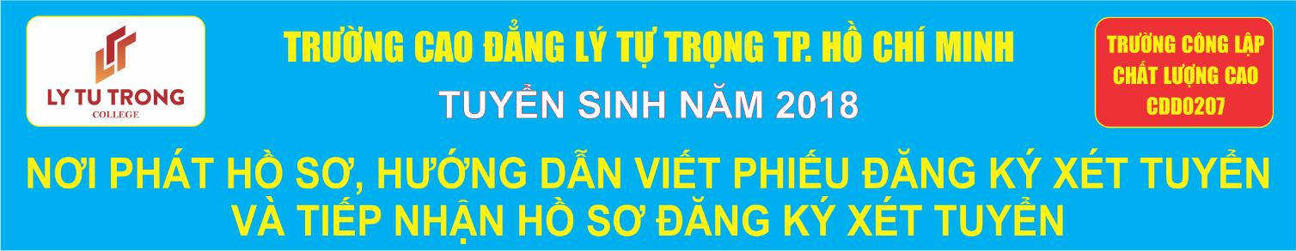
Kính trình Hiệu trưởng và trưởng phòng Quản trị - Dịch vụ xem xét.

HIỆU TRƯỞNG PHÒNG TS – ĐT

